**2024 年上海市重点服务独角兽（潜力）企业评估调研问卷**

**扫描以上二维码填写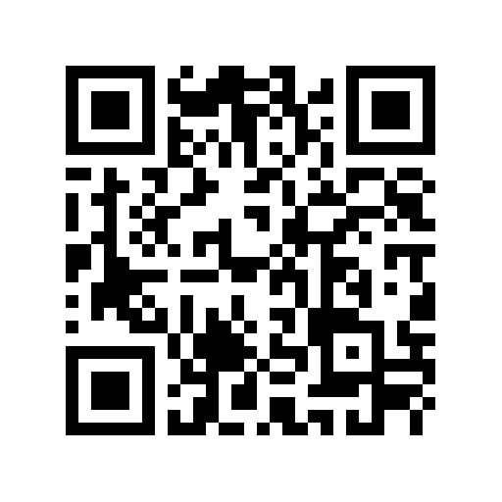，或网页访问：<https://www.wjx.cn/vm/YDg20Kl.aspx#>**